Муниципальное бюджетное общеобразовательное учреждение
«Средняя школа 2 им. Х . Я. Беретаря» г. Адыгейска

Всерооссийский конкурс
«Моя малая родина: природа, культура, этнос»
Проект «Экогид по Республике Адыгея»

Выполнила
ученица 10а класса
Тлепцерше Анетта Ибрагимовна

2021г
Содержание

Введение
1.Общие сведения
2.История
3.Культура
4.Природа
5.Только здесь
6.Поедем поедим

Введение

Адыгея – это горы удовольствий для тех, кто не любит изображать морскую звезду на пляже. Республика, которая открывает список регионов страны, действительно может стать номером один на российской карте экстремального туризма. Здесь можно сплавиться по бурным рекам, спуститься в пещеры, забраться на вершины, опробовать дельтаплан или квадроцикл, пройти по ущельям пешим или конным маршрутом — в общем, для тех, кому нужен адреналин, в Адыгее найдется подходящая высота, глубина и скорость. Впрочем, даже если вы не прожженный экстремал и настроены скорее на созерцание, удивительная красота здешней дикой природы и богатая история этого края подарят вам множество ярких впечатлений.

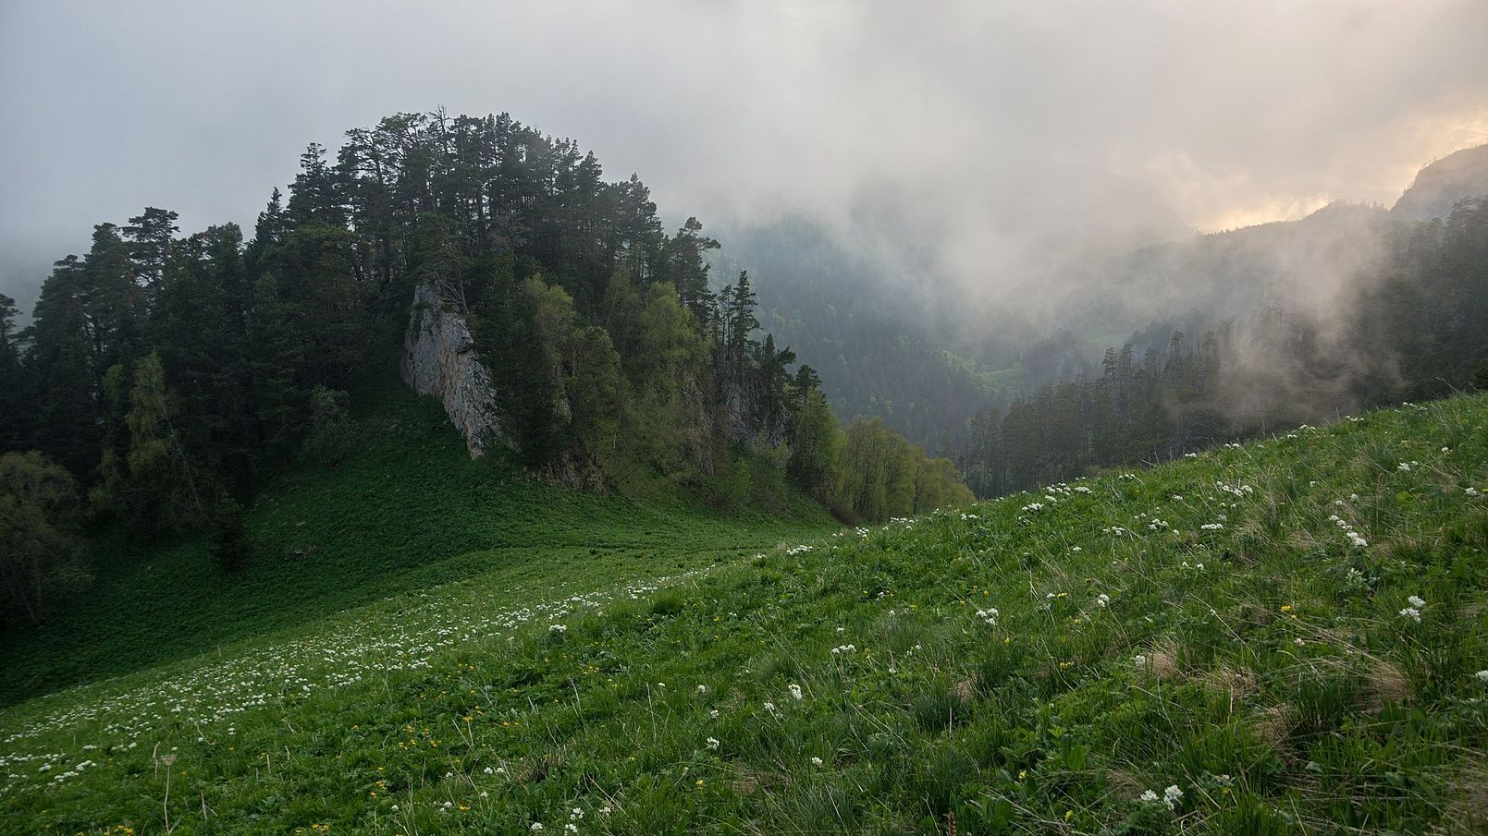

Общие сведения
Первые упоминания о предках современных адыгов появляются в древнегреческих источниках еще в V–VI веках до н. э. В древнерусских летописях этот народ называют «косоги». Через их территорию шел Великий шелковый путь из Азии в Европу. Сейчас Адыгея со всех сторон окружена территорией Краснодарского края. Моря здесь нет, только реки, водопады и источники. Климат мягкий, умеренный. Лето жаркое, в предгорьях частые грозы. Следует помнить, что в горах из-за особенности рельефа будет прохладно даже в самый знойный июньский день.

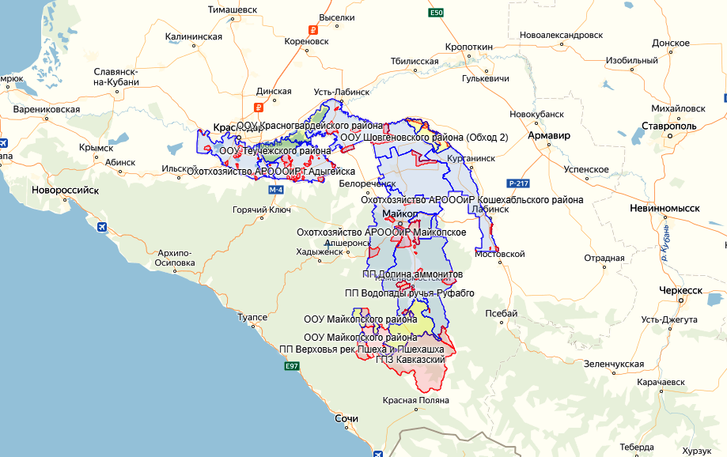

История
Самые интересные и загадочные памятники древней истории в Адыгее — это дольмены. О том, каково назначение этих древних построек из плоских каменных плит, ученые спорят до сих пор. Возможно, это гробницы или культовые сооружения. Сами адыги дольмены называют «сирп ун» — «дома карликов». По местным легендам, карлики эти были кем-то вроде западноевропейских гномов: они имели способность находить редкие металлы и драгоценные камни, которые и прятали в своих каменных жилищах. Адыгейские дольмены интересны тем, что часто расположены целыми группами. Так, в урочище Богатырская поляна в станице Новосвободнойиз 50 каменных построек сложена целая аллея. Самый посещаемый дольмен в республике — Хаджохский, он находится в поселке Каменномостский (Хаджох). По некоторым данным, он был построен еще в начале III тысячелетия до н. э. В этом же поселке энтузиасты организовали музей «Сад камней». Здесь собрана ценная геологическая коллекция из различных камней и минералов. Туристам покажут и большую редкость — аммониты, окаменевшие древние моллюски.
Даховский яичный мост в станице Даховской называют так потому, что при строительстве в раствор добавляли яичный белок. В пользу этой технологии свидетельствует состояние моста. Он был построен через реку Дах казаками в 1906 году. И до сих пор прекрасно сохранился. Несмотря на то что казаки его строили принудительно, в качестве наказания. 2-й Урупский казачий полк отказался брать на себя полицейские функции и не пошел в грузинский Тифлис подавлять рабочее восстание. Вместо этого казаки разошлись по своим станицам. Такой пацифизм дорого обошелся станичникам: часть из них отправили на каторгу, а часть — улучшать транспортную инфраструктуру Российской империи. Сложенный ими мост в мирное время выдерживал огромные лесовозы, а в военные годы — даже танки. Сейчас, чтобы сберечь историческую постройку, рядом возвели современный мост.
Свято-Михайловский монастырь в поселке Победа считается самым высокогорным монастырем в России. Обитель основали еще в 1877 году. Каждый паломник, который приходил сюда, приносил с собой камни для строительства. А строили здесь не только кельи и храмы: на территории монастыря были даже алебастровый завод, метеорологическая станция, больница и школа для детей из ближайших станиц. Во время гонений на религию здесь размещались то детская трудовая колония, то совхоз, то турбаза. Окончательно Православной церкви это место вернули только в 2003 году. Но туристов здесь меньше не стало: это одно из самых посещаемых в Адыгее мест, тем более что рядом проходит целая сеть популярных пешеходных и даже конных маршрутов.

Культура

Северо-Кавказский филиал Государственного музея искусства народов Востока в Майкопе был открыт в 1985 году. Это единственный музей в России, который специализируется на собрании памятников искусства всего Северного Кавказа. Здесь хранятся более пяти тысяч экспонатов, в том числе уникальные предметы, найденные у аула Уляп. Среди них — получивший мировую известность серебряный ритон (кубок) с передней частью крылатого Пегаса. Выставляются здесь и другие сокровища адыгейских курганов и декоративно-прикладного искусства: драгоценные металлы и камни, оружие, посуда, золотое шитье. Кроме того, в музее собирают полотна современных кавказских художников.

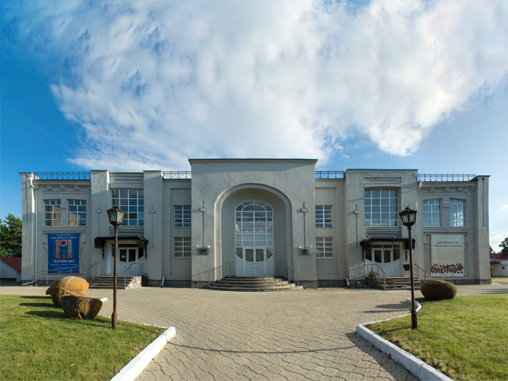

Государственный академический ансамбль народного танца «Нальмэс» — настоящий алмаз современной адыгейской культуры. («Нальмэс», кстати, с адыгейского так и переводится — «алмаз».) Это коллектив, который исполняет не только самобытные народные танцы, но и современные хореографические постановки — конечно, на основе древних фольклорных традиций. Ансамбль не раз становился лауреатом престижных международных фестивалей. К сожалению, застать его в Майкопе нелегко: у коллектива очень плотный гастрольный график.
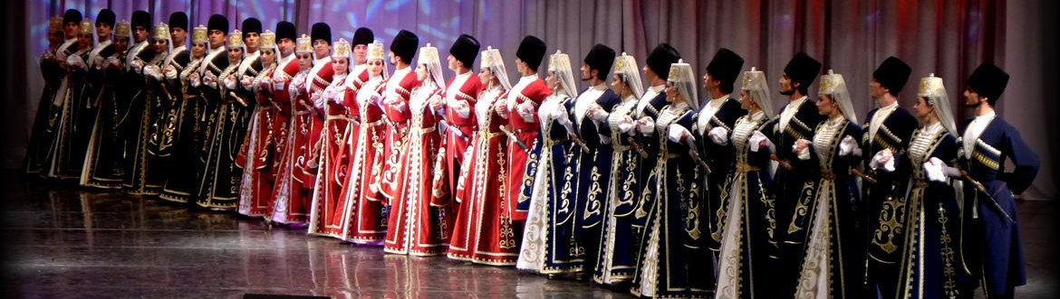
Национальный музей Республики Адыгея в Майкопе занимается не только собиранием экспонатов, но и изучением культуры и быта адыгов от древности до наших дней. Здесь существует и сектор адыгейской диаспоры, который изучает особенности жизни адыгов за пределами России. А в филиале музея, в Литературном музее имени Тембота Керашева, организуют творческие встречи с адыгейскими художниками, композиторами и литераторами.
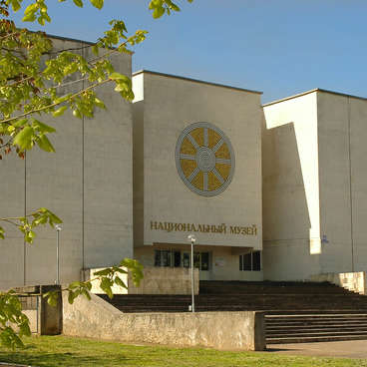
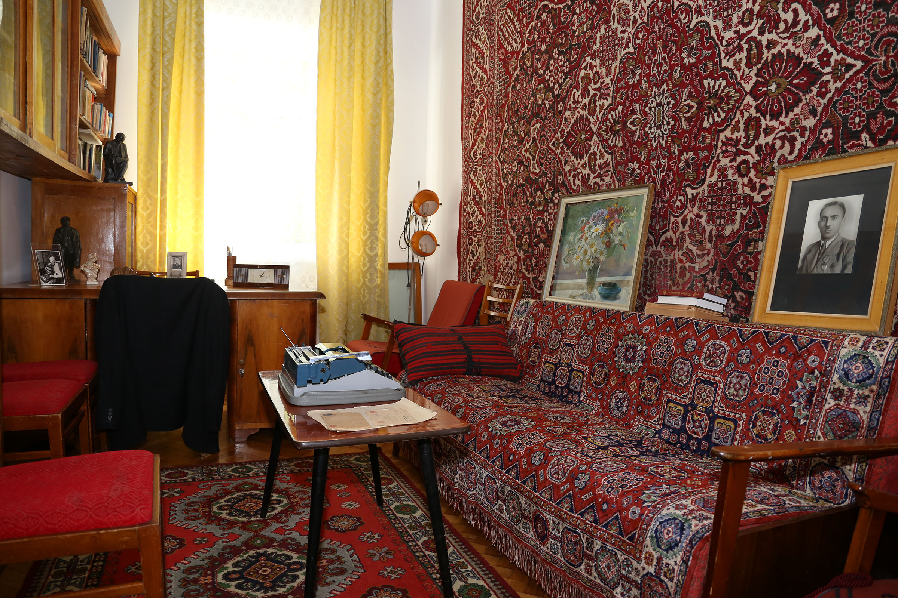

Природа
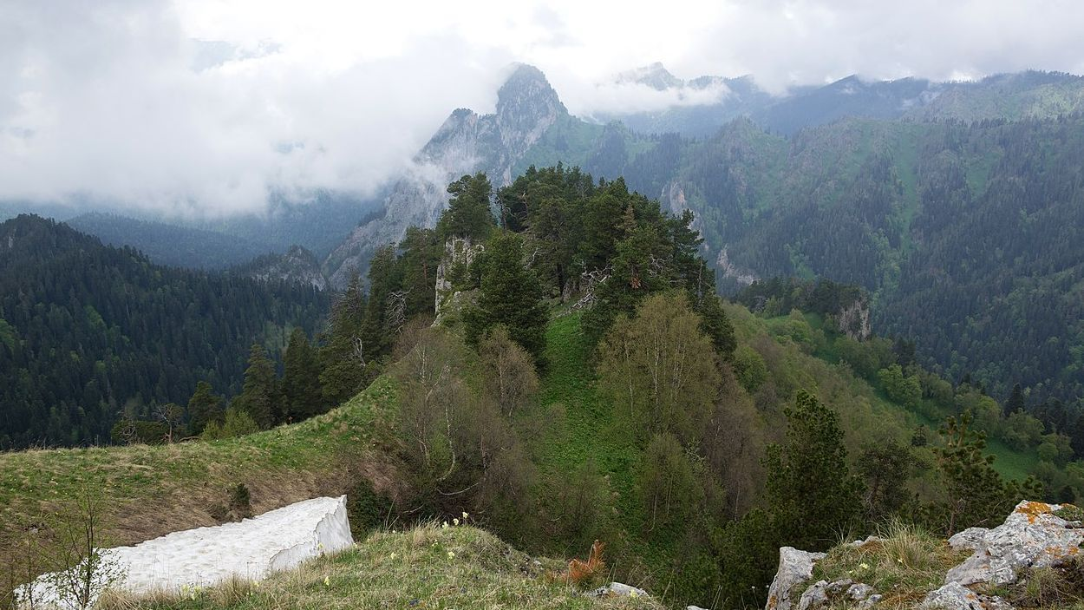
Именно природные красоты — это визитная карточка Адыгеи. Горы и пещеры, термальные источники и теснины, ущелья и урочища, вековые нетронутые леса и долины — на территории республики множество живописных мест. Добраться до некоторых из них под силу только опытным туристам. Поэтому остановимся на самых популярных маршрутах, которые будут по зубам не только завзятым экстремалам.

Кавказский государственный природный биосферный заповедник включен в число объектов всемирного наследия ЮНЕСКО. Его площадь огромна — 320 гектаров. Заповедник занимает территории Адыгеи, Карачаево-Черкесии, Краснодарского края и примыкает к границам Абхазии. В адыгейской части посетителям доступен Музей природы в Гузерипле. Он знакомит туристов с историей создания заповедника и его флорой и фауной. Рядом с музеем можно увидеть дольмен, который считается самым большим и сохранным в Адыгее. История заповедника тесно связана с российской царской фамилией. Именно здесь находились охотничьи угодья Великого князя Сергея Михайловича, он арендовал эти земли у Кубанского казачьего войска. Это помогло сберечь здешнего царя животного мира — кавказского горного зубра.
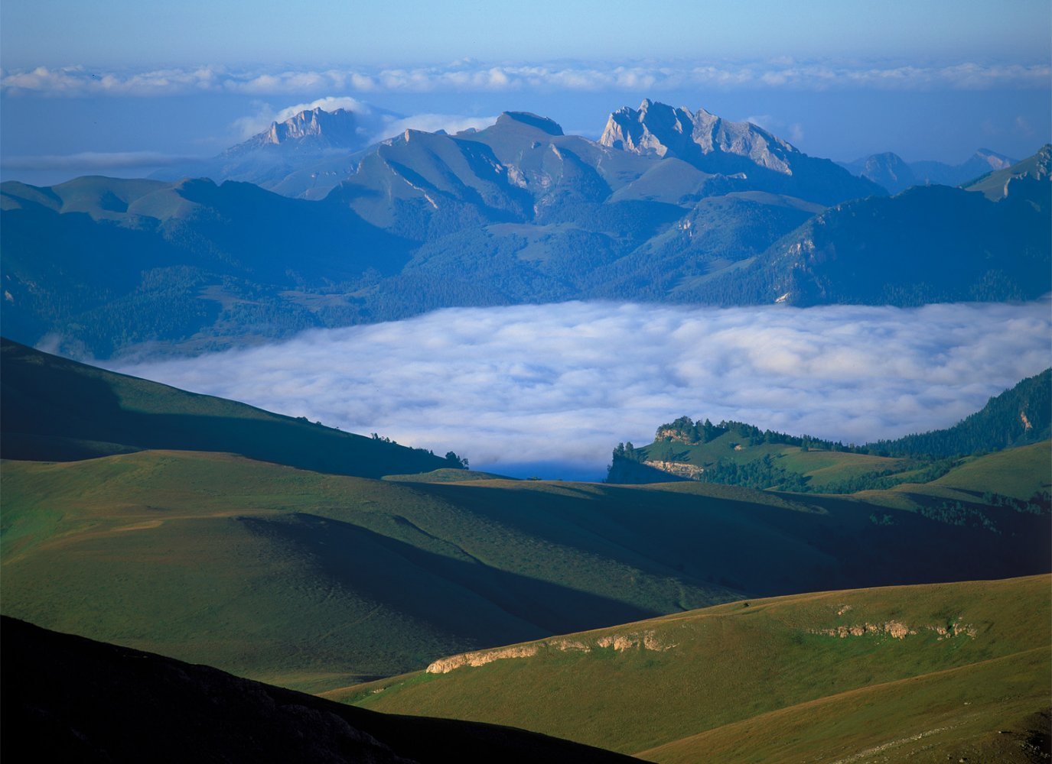

Хаджохская теснина в уже знакомом нам поселке Каменномостский — это узкий и извилистый каньон Белой, самой мощной реки в республике. Любители горных сплавов приезжают сюда во время паводка, когда уровень воды поднимается, а течение получает бешеную скорость. Недаром одна из грозных достопримечательностей этого места — площадка для казней, с которой в бурлящий поток сбрасывали приговоренных к смерти. Тем, кто выжил, вину прощали. Очевидно, что таких везунчиков было немного. Новичкам лучше выбрать другое место для своих тренировок: в теснине много порогов и крутых поворотов, которые представляют опасность даже для опытного сплавщика. Русло реки окружают отвесные скалы, они притягивают поклонников альпинизма. Впрочем, сейчас Хаджохскую теснину оборудовали и для пешеходных экскурсий. Здесь установили ограждения, а в самых живописных местах организовали смотровые площадки.
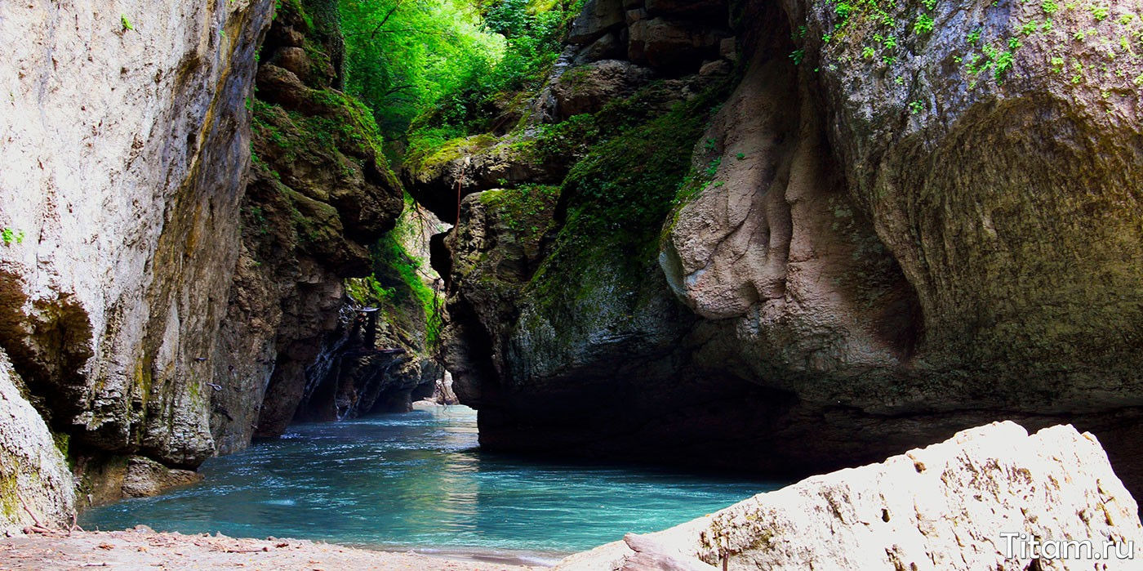

Здесь же, в районе Каменномостского, начинаются маршруты на водопады Руфабго — так называется приток реки Белой. Туристов привлекает нижний участок Руфабго, где она протекает по глубокому горному ущелью. Оно считается настоящим геологическим памятником, потому что состоит из разных по времени и плотности пород. Пересекая их, река то сужается, то расширяется, образуя на своем пути десяток живописных водопадов. Путь к четырем из них полностью оборудован для туристов, здесь проложены дорожки, установлены помосты и ограждения. Чтобы добраться до остальных, нужно самостоятельно подняться по проложенной в ущелье тропинке. Легенды этого места говорят о сражении юного черкеса Хаджоха с великаном Руфабго, повадившимся таскать из окрестных поселений самых красивых девушек.
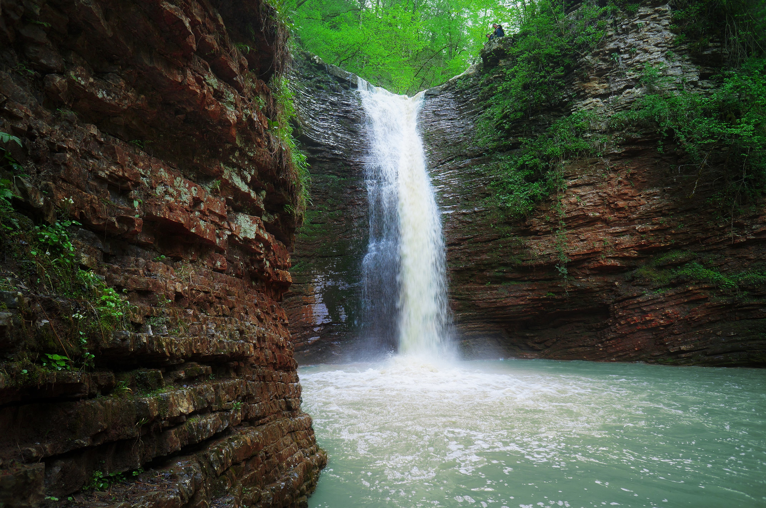

Гигант — ценитель женской красоты жил, согласно преданиям, еще в одной местной достопримечательности — пещере Сквозной. Она находится рядом с водопадом Шум. Такое жилище действительно впору только великану: пещера очень большого размера, ее глубина около 20 метров. Сквозной ее называют из-за «окошка» в задней части.
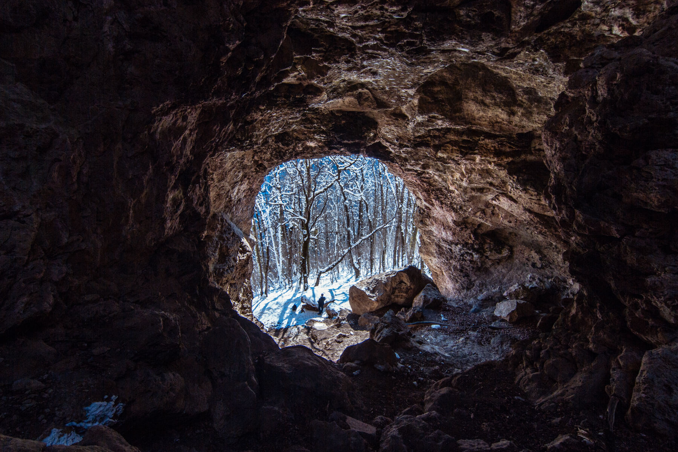

Плато Лагонаки протянулось между хребтом Каменное море и горой Мессо на протяжении 650 квадратных километров. Высота над уровнем моря — почти 2000 метров. Излюбленное место экстремалов разного рода: туристов, скалолазов, в зимнее время — горнолыжников. На плато расположен склон для горнолыжников и сноубордистов, есть специальная горка только для саночников. Часть плато захватывает и Краснодарский край. Лагонаки входит в состав Кавказского заповедника, места здесь дикие, нетронутые, для туристов практически никак не оборудованы, поэтому труднопроходимые. Это и привлекает тех, кто готов пожертвовать комфортом ради первозданной красоты природы и множества древних легенд. Впрочем, если большие порции адреналина вам ни к чему, нет нужды забираться в самые глухие места Лагонаки. На отдельные участки плато организуют множество экскурсий и маршрутов, подробности уточняйте в местных туристических компаниях.
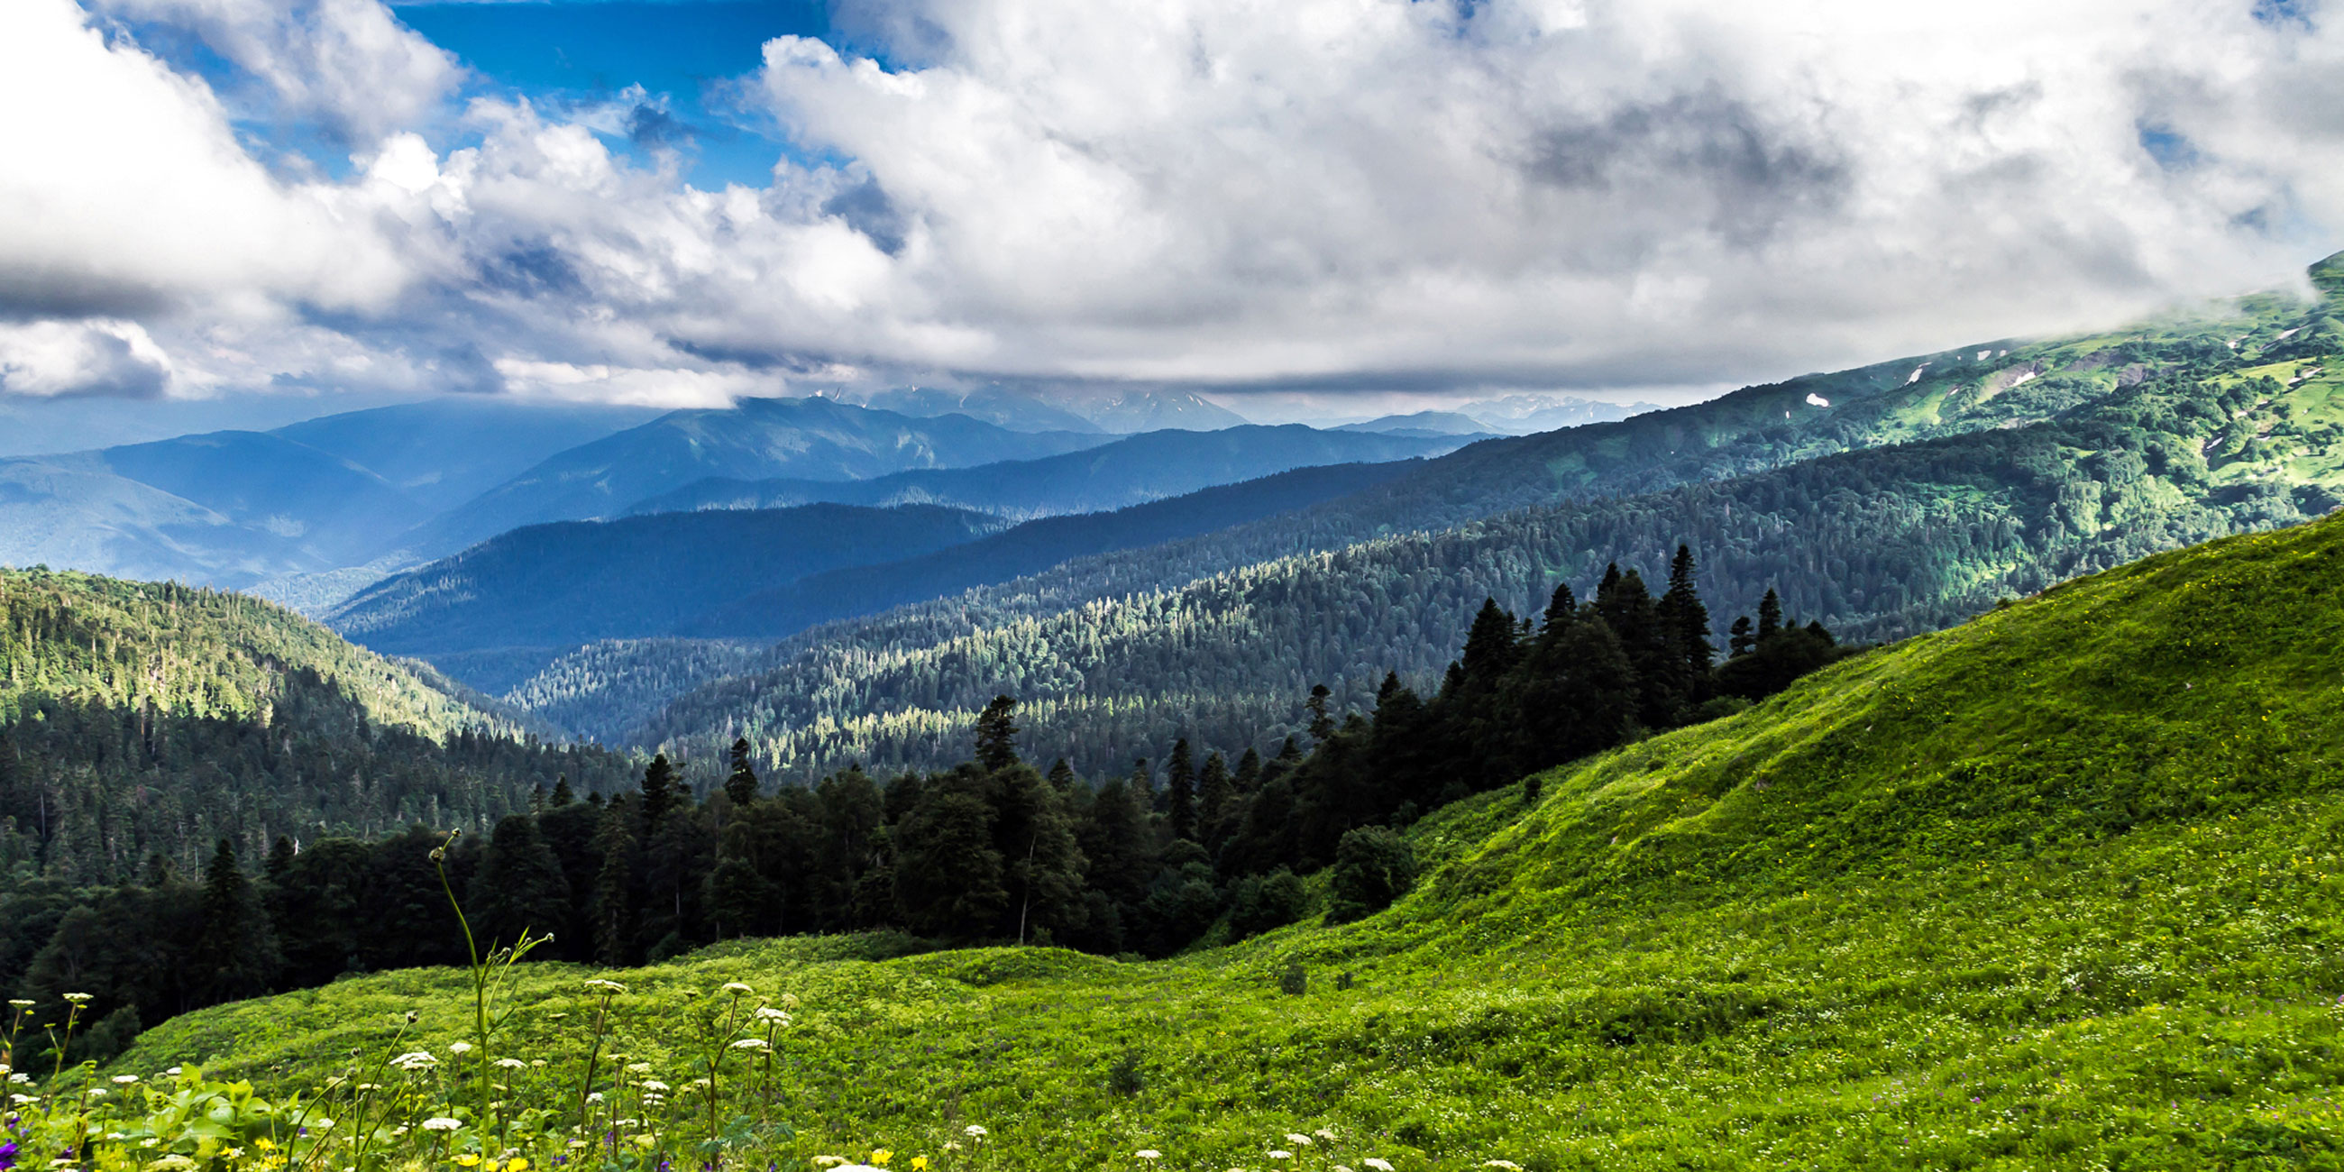

Знаменита Адыгея и своими термальными источниками. Рядом с уже упоминавшимся поселком Победа находится Майкопская бальнеолечебница. Она построена возле йодисто-бромистого источника. Другие популярные источники расположены в районе поселков Тульский и Цветочный. Особенно эффектны они зимой: температура воды выше 40 градусов, поэтому источники не замерзли бы даже в самые суровые морозы, не говоря уж о мягкой адыгейской зиме. Про качества этой воды местные жители говорят так: вкус — как у родниковой, чистота — как у талой, бактерицидные свойства — как у серебряной. Химики считают такой состав действительно уникальным: он гидрокарбонатный хлоридно-натриевый с повышенным содержанием кремниевой кислоты. Такой набор активных веществ может помочь при целом ряде заболеваний. Однако нырять с головой в эти источники здоровья и радости не стоит: относиться к лечебному купанию надо с осторожностью, сначала изучите противопоказания.

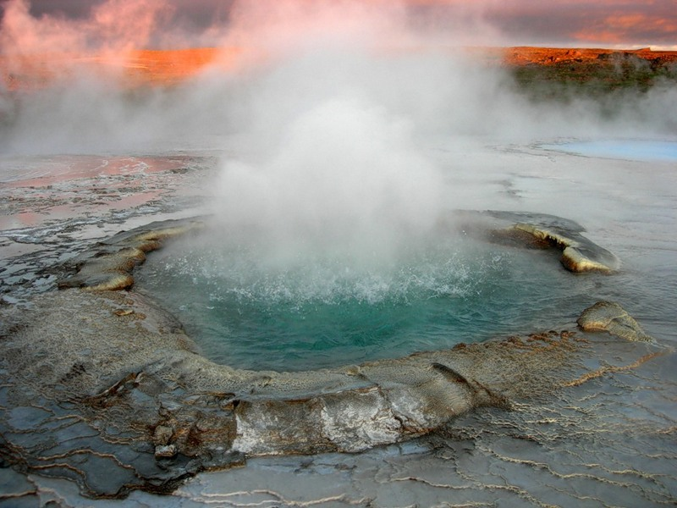

Только здесь
Адыгейский поселок Цветочный знаменит еще и своим филиалом сочинского ВНИИ цветоводства и субтропических культур. Здесь можно осмотреть самые северные в мире действующие чайные плантации. Первые чайные кусты сюда привезли из Грузии в 1938 году. С тех пор здесь выращивают шесть сортов чая, пять — сочинской селекции и один местный, «Адыгейский». Местные чаеводы вывели и новый сорт зеленого чая, содержание танина в нем около 16% (обычно — не более девяти). Открыт здесь и музей чая, в котором устраивают дегустации.
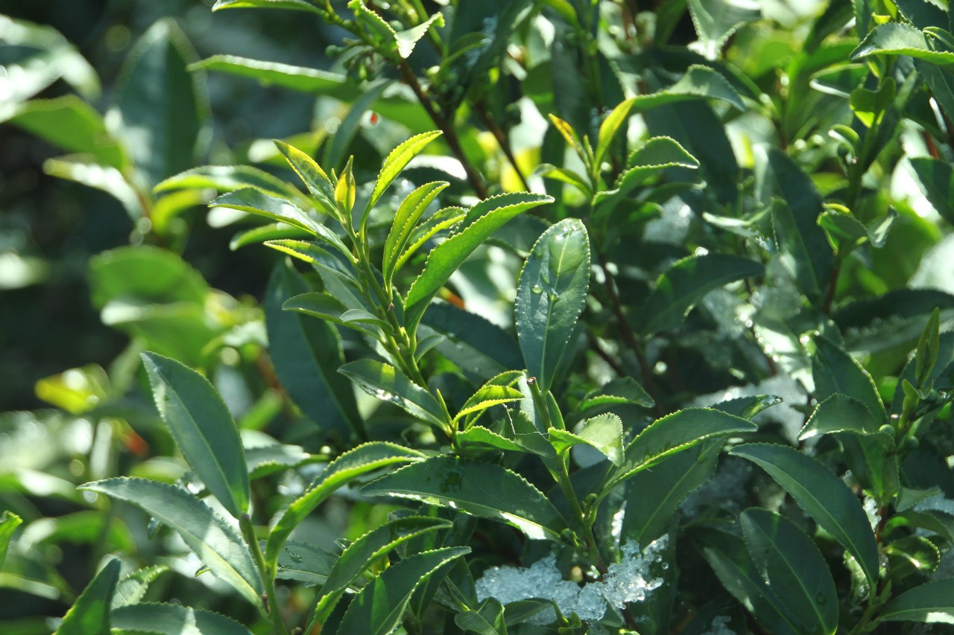

Поедем поедим
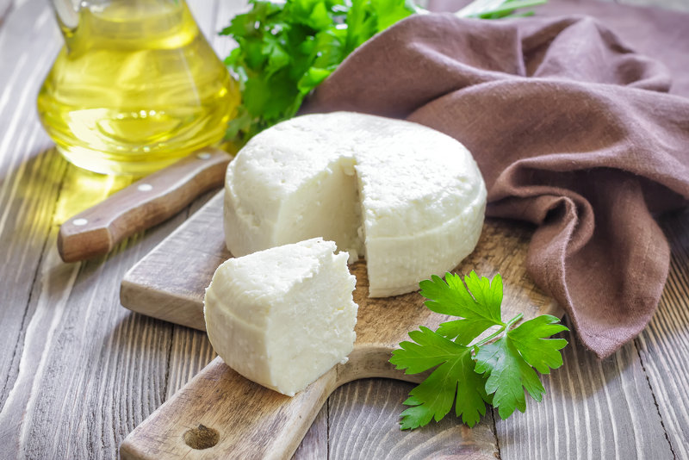
Сыр — это главный кулинарный бренд Адыгеи. Национальная кухня славится молочными продуктами, но он по популярности опережает даже айран. Мягкий адыгейский сыр готовится по особенному рецепту: он не созревает, а молочный белок при его производстве осаживается с помощью сыворотки. Благодаря этой технологии калорийность продукта даже меньше, чем у брынзы, в нем сохраняются полезные минералы и витамины. Адыги стараются сохранять вековые традиции сыроделия, каждый год здесь устраивают региональный фестиваль сыра. В нем принимают участие фермеры, предприниматели, представители молочных производств. Адыгейский сыр отлично сочетается с зеленью и овощами, его используют в варениках, национальных пирогах гуубатах и халюжах. День халюжа — пирожка с сырной начинкой — отмечают в июне, в празднике принимают участие мастерицы из всех районов республики.
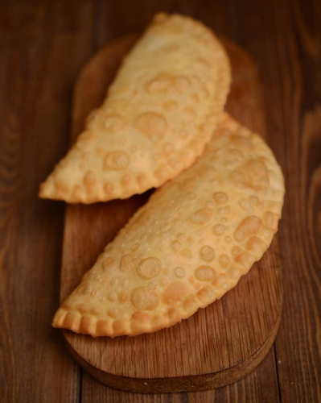
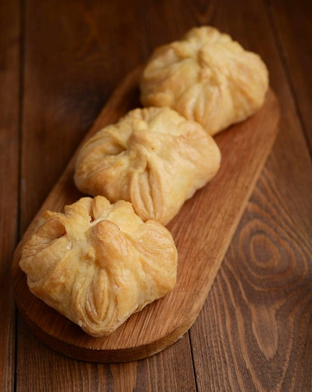
А вот древние традиции виноделия в регионе сберечь не удалось. Хотя старинные источники утверждали, что по вкусу местное вино было сходно с греческим. Но богатые виноградники сначала пали жертвой сухого мусульманского закона, а позже — Кавказской войны. Во время этого разрушительного противостояния сады и виноградники вырубались в массовом порядке. Сейчас адыгейские виноделы соперничать с греками не берутся, но на региональный рынок все-таки выходят. Самым популярным слабоалкогольным напитком в республике считается местное пиво. Первый пивоваренный завод здесь появился еще в 1882 году, дело ставили приглашенные чешские пивовары. Видимо, поэтому знатоки отмечают определенное сходство между чешским и адыгейским пенным напитком.

